Bureau Documentation, Administration et Instruction
Unité émettrice : Division Foxtrot | Diffusion : Secret – Médecins
Extrait - Formation théorique d’un JTAC

Plan :
Sujets : | Pages : | Types :
Préambule | Page 2 | Informations / Compléments (IC)
A – Prolégomènes | Page 2 | Informations / Compléments (IC)
B – Sauvetage au combat, un standard de soins | Page 4 | Informations / Compléments (IC)
Conduite à tenir  « SAFE » | Page 6 | SAFE
Mise a l’abri | Page 8 | SAFE
CONDUITE A TENIR ÉVACUATION |  | ÉVACUATION (E)
Ordonner une EVASAN |  | ÉVACUATION (E)
FICHE MÉDICALE DE L’AVANT (FMA) |  | ÉVACUATION (E)

Préambule |  | I = INFORMATIONS
- A - Prolégomènes :
Ce document est le résultat d’un lourd travail de recherche, de développement et de réflexion sur l’organisation, la création et surtout de la pédagogie de l’enseignement actualisé de la médecine à l’avant et du sauvetage au combat dans le SSA (Service de Santé des Armées). En termes de fond doctrinal pour cet enseignement des techniques du secourisme de combat, il aurait pu être tentant de décliner les principes de la médecine pré-hospitalière civile en matière de traumatologie.
Mais cet enseignement n’est pas adapté à l’organisation due aux spécificités militaires santé de la Foxtrot. Les principes retenus sont proches du document de doctrine de l’armée américaine, le « Tactical combat casualty care » et du SSA Français.

Afin d’assurer l’articulation logique d’un enseignement au contenu unique de la médecine à l’avant, la mission des Centres d’Instruction aux Techniques de Réanimation à l’avant (CITeRA) est désormais recentrée de façon prioritaire sur la mise en condition de survie d’un blessé de guerre et sur la formation continue des acteurs du secours dans les unités que sont les binômes médecin/infirmier.

La médecine à l’avant dont il est question dans ce document est consubstantielle de ce qui est couramment dénommé « médecine de guerre ». C’est un domaine de l’art médical pratiqué par des praticiens, des paramédicaux, mais aussi par les militaires eux-mêmes dans toutes les situations de conflictualité dans lesquelles ils sont engagées, et par extension dans les activités de préparation opérationnelle où ces techniques spécifiques sont enseignées. De manière usuelle, le modèle théorique de la médecine à l’avant est celui d’un engagement militaire avec usage de la force, classiquement en environnement terrestre, et les forces étant « au contact » des zones d’engagement opérationnel ou du combat. Il est cependant évident que ces techniques peuvent (doivent) être utilisées dans tout type d’environnement opérationnel (maritime et aérien notamment).

Dans la conception Foxtrotienne, le binôme médecin/infirmier est le garant d’une mise en œuvre parfaite des techniques de la médecine à l’avant. La survie des blessés en engagements, a fortiori au combat dépend de nombreuses conditions et de multiples facteurs qui dépassent largement les seules compétences de ce binôme. Il ne peut que rarement intervenir dès les premières minutes. La médecine à l’avant s’étage en une succession d’actes précis dont la plus importante est sans doute la prise en charge initiale, juste après l’action de l’agent vulnérant provoquant la blessure. Rarement médecin ou infirmier seront à proximité immédiate du blessé juste après la blessure. Ce moment essentiel est le domaine de ce qu’il est convenu de nommer le sauvetage au combat.

Le sauvetage au combat comprend l’ensemble des techniques immédiates de mise en sécurité et de préservation des chances de survie du blessé. Ces techniques sont conduites soit par le combattant lui-même ou le plus souvent par ses camarades de combat, au rang desquels il faut compter les Auxiliaires sanitaires (AS) insérés dans les unités de combat.
C’est pourquoi le comité stratégique du SSA a validé une nouvelle organisation de
l’enseignement du secourisme « à l’avant » qu’il a appelé « Sauvetage au combat ».
Dans cette conception initiale, il a été décidé que 3 niveaux de Sauvetage au
combat (SC) soient enseignés :

- Le sauvetage au combat de 1er niveau ou SC1, pour les combattants, au sein des unités et formations à la charge de celles-ci, selon un programme validé par l’École du Val-de-Grâce. Ce socle de formation au sauvetage au combat a été officialisé par une instruction émanant de l’armée de Terre.
- Le sauvetage au combat de 2ème niveau ou SC2, ce niveau, enjeu stratégique majeur, est destiné aux auxiliaires sanitaires, dont le nombre et la désignation sont laissés à la discrétion du commandant du CMA ou du médecin responsable de l’Antenne médicale spécialisée (AMS). Le programme de formation SC2 est réalisé en deux phases, une formation initiale, puis une formation continue. La formation initiale SC2 est toujours réalisée au CISAT ou au sein des structures agréées par l’École du Val-de-Grâce pendant deux semaines.

C’est pourquoi, dans le texte, le terme auxiliaire sanitaire est utilisé de façon large, et
comprend, par exemple les Opérateurs de premiers secours de combat (OPSC) de la
Marine. En effet, au profit des commandos marine, un stage d’adaptation à l’emploi
d’OPSC a été décrit par ALFUSCO.

Les élèves infirmiers recevront, à partir de 2012, une formation initiale au SC2.

Avec l’étude des retours d’expérience, il est apparu nécessaire d’identifier un
sauvetage au combat de 3ème niveau :

- le sauvetage au combat de 3ème niveau ou SC3 est destiné infirmiers à l’intentions de devenir médecins. Il correspond à l’acquisition d’un niveau supérieur de connaissances en traumatologie et à la pratique de gestes médicaux spécialisés. Il permet de devenir médecin de base et d’assurer la prise en charger des blessés sur le long thermes après les MEDEVAC où dans les Point de regroupement et d’évacuation en intégrant l’Unité médicale opérationnelle et devenant Médecins Militaire.

L’enseignement est fait au CITeRA. Les élèves médecins de l’École de santé des armées (ESA) reçoivent une formation initiale SC2 (niveau master) dans le cadre du « Brevet de Médecine de l’Avant ».

Les internes des hôpitaux des armées de médecine générale en fin de cursus seront formés au SC3 au cours du module terminal de formation à la fin de leur cursus.

Les infirmiers seront formés au SC3 lors de leur premier stage CITERA « Mise en condition de survie d'un blessé de guerre ».

Le document pédagogique sur le sauvetage au combat et ses annexes, intègrent tout le contenu des connaissances devant être appliquées en médecine à l’avant pour le rôle 1 par tous les enseignants du service de santé des armées. Ce contenu scientifique et technique est réévalué annuellement et validé par un comité pluridisciplinaire réuni par l’École du Val-de-Grâce.

- B- Sauvetage au combat, un standard de soins :
Le sauvetage au combat est un standard de soins permettant à tout
combattant, quelque soit son niveau d’emploi, de concourir à la mise en condition de
survie d’un Blessé de guerre (BG), sans délai et jusqu’à la prise en charge dans une
Unité médicale opérationnelle (UMO).

Les objectifs de ce standard de soins sont par ordre de priorité :
- La survie du BG
- La maîtrise de l’exposition du personnel engagé
- La poursuite de la mission opérationnelle.

Compromis entre le contexte opérationnel et les compétences du
personnel engagé, la réalisation des actions de SC se décline, selon un processus
comportant trois niveaux successifs et complémentaires :

- SC de niveau 1 : Le SC1 consiste en la réalisation des seuls gestes salvateurs compatibles avec l’exposition aux dangers de la situation de combat ou d’engagement opérationnel, notamment le danger majeur du feu ennemi. Il est à mettre en œuvre dans les toutes premières minutes suivant la blessure, par tout militaire engagé proche de la victime ou par le blessé lui même.
- SC de niveau 2 : Le SC2 consiste en la réalisation de gestes complémentaires à ceux du SC1, compatibles avec le contexte opérationnel. Il est à mettre en œuvre par un personnel ayant reçu une formation spécifique.
- SC de niveau 3 : Le SC3 consiste en la réalisation de gestes de réanimation à l’avant et à l’arrière, complémentaires de ceux des SC1 et SC2, et compatibles avec le contexte tactique. Il est à mettre en œuvre par des médecins et des infirmiers ayant reçu une formation spécifique.

Nota Bene : Quel niveau de SC à quel endroit ?

Les 3 niveaux du sauvetage au combat font référence à des gestes, et à des acteurs de soins différents. C’est le contexte opérationnel qui impose le niveau de SC : les acteurs de soins SC3 peuvent être amenés à ne réaliser que des gestes de type SC2 voire SC1 si le contexte tactique l’exige.

Un schéma peut être proposé pour illustrer cette notion fondamentale :

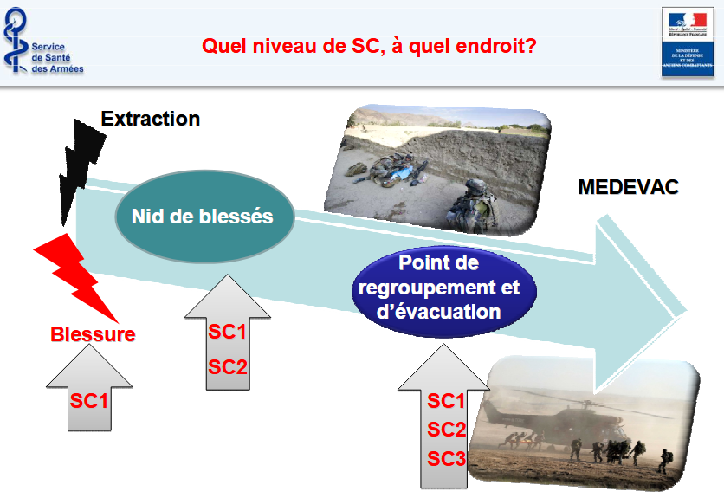

Pour récapituler et préciser ce que cela signifie pour la Foxtrot :

- Le SC1, distribué en formation initiale à tous les opérateurs de la Division Foxtrot, permet de stabiliser d’urgence un combattant en attendant sa prise en charge grâce à des outils et gestes simples (bandages compressifs, nombre limité).

- Le SC2, ou infirmier militaire, est ce que vous allez devenir grâce à cette formation. Il est l’opérateur du SSA dispatché dans les équipes et capable de prendre en charge un blessé, de le stabiliser, d’administrer les premières drogues (vitamines, nombre limité), d’effectuer les gestes salvateurs et de faire des demandes EVASAN. Il est intégré aux équipes mais reste avec ses blessés dans les « nids de blessés » pour les stabiliser d’urgence avant de les évacuer vers un point de regroupement et d’évacuation.
Pour être SC2, il vous faut avoir passé votre SC1 (formation initiale), suivi et appris cette formation, puis validé votre stage qualifiant CISAT (examens).

- Le SC3, ou « Doc », est le dernier stade de notre spécialité. Il est capable d’intervenir à toutes les échelles, sauf pour le Doc de base qui restera à l’arrière pour assurer la prise en charge des blessés. Notez que pour certaines dispositions d’opérations de grande envergure ou à haut risque, un centre pré-hospitalier peut être déployé près du front, sur lequel les SC3 seront condensés afin de permettre une prise en charge plus rapide et de désengorger les demandes d’EVASAN. En tout cas, c’est le(s) SC3 qui représente(nt) l’Unité médicale opérationnelle. Ce n’est pas toujours eux qui sauvent, mais c’est eux qui soignent (vitamines illimitées) et qui posent un diagnostic sur l’état du blessé (définissent si l’opérateur peut retourner au front).
Pour le devenir, il faut avoir complété son cursus SC2 et réalisé un stage pratique sur le front en tant qu’infirmier, ce qui vous offre la possibilité d’accéder à la suite de la formation pour valider votre stage CITERA.
CONDUITE A TENIR « SAFE » |  | SAFE
- Objectif :
- Faire tout ce qui doit être fait avant de s’occuper des blessés pour intervenir avec un maximum de sécurité.
- Généralités :
- Au combat, il est nécessaire d’éviter la survenue de nouvelles victimes consécutives aux gestes de sauvetage réalisés en condition de danger.
- L’objectif du SAFE est de concilier la sécurité et la réalisation rapide des gestes salvateurs
- du personnel.
- Le SAFE est un acronyme méthodologique connu et appliqué par l’ensemble des sauveteurs quel que soit le niveau de qualification (SC2 ou SC3).
- Actions à mener :
- S (Stop the burning process), l’objectif de cette étape est de « supprimer » la menace :
    - Répliquer avec son arme et faire répliquer les blessés les moins graves tout en restant postés.
    - Demander l’intervention des équipes spécialisées (EOD, appui, …).

- A (Assess the scene), l’objectif de cette étape est d’analyser la situation dans son ensemble et ne pas se précipiter sur le premier blessé :
    - Combien y a-t-il de blessés ?
    - Quels sont les moyens à disposition ?
    - Où est le Chef du dispositif ?
    - Quelles sont les possibilités d’évacuation ?
    - Rendre compte.

- F (Free of danger for you), l’objectif de cette étape est de mettre l’ensemble du personnel en sécurité
    - Si accès au blessé impossible : lui demander de se poser son propre garrot à la racine du membre, de se mettre ou de rester à couvert.
    - Si accès possible : extraction d’urgence, mise à l’abri et pose du garrot si hémorragie importante.
- E (Evaluate), l’objectif est d’évaluer le ou les blessés.
    - La méthode employée va dépendre du nombre de blessés :
          - Un blessé unique : méthode « MARCHE »
          - Multi-Victime : méthode « START ABC »
    - Les blessés sont regroupés afin d’avoir une vision claire, ceci constitue le nid de blessés.
    - Une fois le blessé le plus grave identifié, réaliser un « MARCHE »
    - Au nid de blessés, le sauveteur, quel que soit son niveau (SC2 ou SC3) utilisera préférentiellement le matériel contenu dans la TIC (Trousse individuelle du combattant).
    - Pour les SC2 et SC3, si le contexte tactique et le temps le permettent, certains gestes urgents et nécessaires pourront être réalisés.
    - Les blessés seront déséquipés sommairement afin d’effectuer la recherche de lésions.
    - La suite de la prise en charge, qui nécessite d’être en sécurité, se fera au point de regroupement des blessés où l’ouverture des sacs médicaux est possible. Si les conditions de sécurité sont acquises, le nid de blessés peut souvent devenir le point de regroupement des blessés.

- Points Clés :
S | Stop the burning process | Supprimer la menace.
A | Assess the scene | Analyser la situation
F | Free of danger for you | Se mettre en sécurité pour agir
E | Evaluate | Évaluer le ou les blessés et les regrouper pour optimiser la prise en charge.
Sous le feu | Mise à l’abri
Nid de blessés | - Blessé unique : méthode « MARCHE »  - Multi-Victime : méthode « START ABC »
Nid de blessés | - Retrait des équipements et recherche de liaisons

MISE A L’ABRI |  |  | SAFE
- Description :
- Quelle qu’en soit la cause (prise à partie, IED, mines, …), qu’il y ait un ou plusieurs blessés parmi les combattants, il va être nécessaire de procéder à la mise à l’abri du personnel.

- Cette opération délicate est cruciale et nécessite deux actions importantes :
  - Ne pas se précipiter sur la victime sous l’effet du stress, de l’exaltation et de l’empathie. Il faut pouvoir intervenir avec un maximum de sécurité.
  - Réaliser la mise à l’abri est un acte de combat coordonnée par le chef d’élément.

- La situation tactique et l’organisation du terrain vont être des contraintes auxquelles il va falloir faire face :
  - Soit le blessé est en mesure de se mettre à l’abri par lui-même, de réaliser la pose du garrot et d’utiliser son arme.
  - Soit le blessé n’est pas en mesure de se mettre à l’abri par lui-même. Dans ce cas il va falloir procéder à la mise à l’abri. Le chef de groupe doit organiser l’action et coordonner les feux
- Comment :
Mettre à l’abri et déplacer le blessé :

Plusieurs méthodes sont possibles. Néanmoins, il faut privilégier la rapidité d’exécution et la sécurité du ou des sauveteurs ainsi que celle du blessé :
- Traction par les chevilles.
- Traction par les poignets.
Ces deux premières méthodes sont peu adaptées au terrain et à l’équipement du combattant.
- Traction par l’équipement, à un ou deux sauveteurs.
C’est la méthode privilégiée, réalisée de préférences à deux sauveteurs.
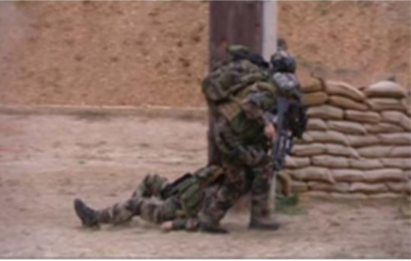
L’extraction à l’aide de moyens spécifiques dont la mise en œuvre nécessite un peu plus de temps mais offrant plus de sécurité et un confort relatif (FoxTrot Litter), sur une distance éventuellement plus grande.
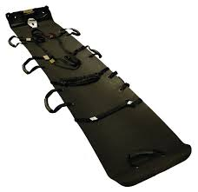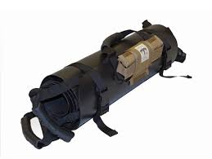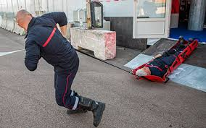
Gestion de l’armement du blessé :

- Si le blessé est en mesure d’utiliser son arme, la lui laisser. En cas contraire, la mettre à la sûreté.
- Si le blessé est inconscient, désorienté ou si son comportement est inhabituel, il conviendra de lui retirer son arme ou de sécuriser l’ensemble de l’armement.
- Risques :
- Surexposition pour porter assistance au blessé.
- Aggravation de certains traumatismes.
- Critères d’efficacité :
- La mise à l’abri est réalisée en sécurité.
- Une bulle de sécurité est établie autour du blessé ou des blessés pendant la prise en charge.
- A retenir :
- Ne jamais se précipiter sur le blessé sous les feux ennemis ou sur les lieux de l’incident (IED, explosion, …), avant que la situation n’ait été analysée et que la sécurité ne soit assurée.
- Privilégier la traction par les équipements à deux sauveteurs.
- Si possibilité, utilisation de moyen spécifiques ( Foxtrot Litter, …).

CONDUITE A TENIR ÉVACUATION |  | E = ÉVACUATION
- Généralité :
- L’ensemble des gestes salvateurs nécessaires ont été réalisés.
- Faire une évacuation au bon moment
- Mettre le blessé en condition pour le transport du blessé
- Objectifs :
- Passer les messages adaptés au bon destinataire.
- Mettre le blessé en condition pour le transport du blessé
- Actions à mener :
- Envoyer ou faire envoyer le plus rapidement possible le message 9 Line MEDEVAC, afin de permettre le déclenchement des moyens tactiques adaptés à l’évacuation du ou des blessés.

- Compléter la fiche médicale de l’avant (FMA), au plus tôt de la prise en charge, afin d’initier un suivi chronologique des gestes et thérapeutiques prodigués au(x) blessé(s), la passer autour du cou du blessé au moyen du cordon.

- Transmettre au PECC (Patient Evacuation Coordination Cell), le message MIST, afin de préparer au mieux l’évacuation et l’organisation de la prise en charge médicale du ou des blessés en communication Doc to Doc.
- Conditionner le blessé en vue de son évacuation :
  - Rejoindre le point de récupération du blessé (Drop Zone) en anticipant les délais et les
éventuelles contraintes.
  - S’assurer qu’aucun élément ne puisse s’envoler à l’approche de l’hélicoptère HM.
  - Protéger les yeux et les oreilles du blessé.
  - Vérifier la réalisations de la FMA et du message MIST doc to doc pour assurer les transmissions à l’équipe embarquée les informations du blessé. Le bruit (HM, réacteurs), l’obscurité, ainsi que la très faible durée de posé compliquent ce temps de relève et de transfert de l’information.
- Points Clés :
- Précocité des messages.
- Doc to Doc dès que possible et autant de fois que nécessaire.
- La FMA remplie et fixée autour du cou du blessé.
- Préparer le blessé pour son évacuation (tout ce qui n’est pas fait au sol, sera très
- difficilement réalisable en vol).

Ordonner une EVASAN |  | E = ÉVACUATION
- Généralité et Objectifs :
- Une EVASAN (ÉVAcuation SANitaire) ou aussi appelée MEDEVAC (MEDical EVACuation), est une procédure qui consiste à rapatrier un ou plusieurs opérateurs blessés vers un lieu sûr, où ils seront pris en charge par des médecins (pour nous, la FOB). Attention, si un opérateur décède en opération et qu’il faut rapatrier son corps, il fera l’objet d’une EVASAN.

- Le message est généralement transmis par le JTAC, qui es formés à parler sous pression à des pilotes et es donc largement apte à réaliser une demande d’EVASAN après que les lignes 3, 4 et 5 lui aient été transmises par la personne en charge du ou des blessé(s).
- Malgré tout, tout médecin doit etre formé pour demander une évacuation sanitaire complete au besoin, si aucun JTAC n’est présent.
- Actions à mener :
- Pour son fonctionnement, je vous laisse vous référé aux document EVASAN.pdf des JTACKs
- La seul choses qui change entre vous et lui, c’est que c’est à vous de réaliser la ligne 3, 4 et 5
LIGNE 3
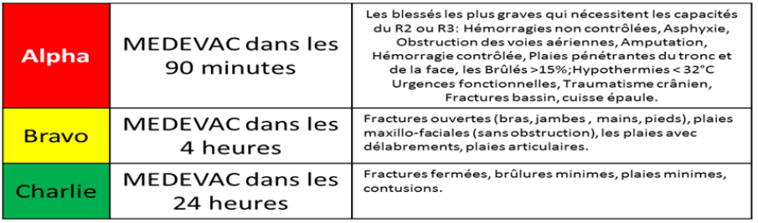
LIGNE 4
- A-t-on besoin d’un matériel spécifique pour réaliser l’évacuation dans de bonnes conditions ou pour la prise en charge du blessé ?
LIGNE 5
- Dans quelle position les blessés doivent être transportés ?
FICHE MÉDICALE DE L’AVANT (FMA) |  |  | E = ÉVACUATION
- Description :
- La Fiche Médicale de l’Avant (FMA) est un outil indispensable à la prise en charge initiale et au suivi des blessés. Un blessé = une fiche et une personne avec le même numéro
- Elle sert à transmettre les bonnes informations du blesses rapidement entre médecins, dans un contexte de
Elle peut aussi servir d’aide cognitive pour s’assurer de ne rien avoir oublié avant évacuation du blessé.
- Elle se compose de deux faces.
- Nécessite un stylo, de préférence feutre fin indélébile.
- Dotée d’un cordon pour être accrochée au blessé

- Risque de pertes d’informations de prise en charge pouvant être délétères au blessé
- Risque de perte de la FMA si mal accrochée au patient
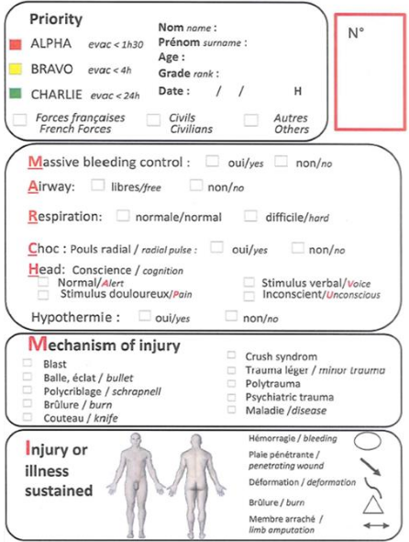 |  | 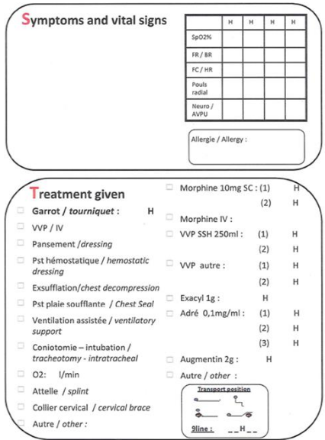
- Comment :
➢ Renseigner la FMA au plus tôt afin de suivre l’historique de la prise en charge depuis le
début, au plus tard au Point de Regroupement des Blessés (PRB).
➢ Numéroter la FMA dans le cadre rouge et sur le patient.
➢ Accrocher la FMA au blessé.
➢ Compléter la FMA tout le long de la prise en charge afin de ne pas perdre
d’informations essentielles notamment les gestes effectués et les drogues injectées.
- Critères d’efficacité :
- Rédaction dès que possible, au plus tard au PRB.
- Numéroter la FMA dans le cadre rouge et sur le patient.
- Fixer correctement au blessé.
- Sert de support lors de la relève avec l’équipe MEDEVAC

1. Retirer le brancard Foxtrot de son support.

Le brancard Foxtrot est stocké enroulé dans son support.
Pour retirer la civière, saisissez-la d'une main et le support de l'autre, et tirez.
Pour enlever la mémoire du plasitc de la civière. Le Foxtrot peut être enroulé sur le dos ou vous pouvez utiliser le patient pour le fixer. Déroulez d'abord la civière jusqu'à un mètre. Placez-la sur le sol et maintenez-la en place avec votre genou. Roulez le corps et rentrez la civière en dessous. Roulez la civière jusqu'au bout et placez les pieds de la victime sur la civière. Placez ensuite la victime au centre de la civière.

2. Comment attacher les sangles de brancard.

Passez la sangle dans les deux arceaux. Replier la sangle sur elle-même. Pressez les sangles l'une contre l'autre pour fixer le patient.

3. Méthodes de sécurisation des bras d'un blessé.

Immobilisation d'une victime inconsciente (bras vers l'intérieur).
Pour sécuriser une victime inconsciente, placez ses bras sur son estomac. Fixez ensuite la sangle de poitrine sur ses bras. La sangle de taille est ensuite placée sur le poignet ou les bras du patient. Et sécurisée la sangle de ceinture.

Sécurisation d'une victime consciente (bras libres).
Pour attacher une personne consciente sans la sangle de taille. Demandez à la victime de lever les bras et fixez la sangle de poitrine autour de son torse. Les mains de la victime sont maintenant libres et lui permettent de garder le contrôle de son arme.

4.Fixation des sangles de tête.

Les sangles de tête sont fixées de la même manière que les autres sangles de la civière. Le fait de serrer ces sangles permet de soulever l'avant de la civière et de réduire la résistance lorsqu'elle est traînée sur des terrains meubles tels que la neige ou le sable.

5. Fixation des sangles individuelles de jambe.

Pour utiliser les sangles de jambes individuelles, faites passer la sangle sous la jambe de la victime. Faites le tour de la jambe et repassez par les anneaux. La sangle peut ensuite être fixée sur elle-même.

6. Sécurisation de l'arme de la victime.

Pour sécuriser l'arme de la victime, retirez d'abord le chargeur, videz l'arme et réduisez la crosse. Elle est ensuite placée entre les jambes de la victime et fixée à l'aide des sangles individuelles. La sangle de jambe est acheminée autour de la crosse de l'arme, à travers l'anneau, et revient sur elle-même. Elle est ensuite fixée avec la sangle de pied.

7. Retrait de la ligne de traîne.

Tirez sur le rabat de protection, et dégagez la poche de rangement de la civière. Retirez tout le mou. Lorsque tout le mou a été enlevé, placez la ligne de traînée sur votre épaule et traînez la victime.

8. Retrait de la ligne de traîne.

Tirez sur le rabat de protection, et dégagez la poche de rangement de la civière. Retirez tout le mou. Lorsque tout le mou a été enlevé, placez la ligne de traînée sur votre épaule et traînez la victime.

